
Буряад Республикын «Хойто-Байгалай аймаг»
гэhэн муниципальна байгууламжын депутадуудай совет (7-дахи зарлал)

Совет депутатов муниципального образования «Северо-Байкальский район» Республики Бурятия VII созыва
XXII сессия

Решение
11.09.2026 г. № 219-VII

Об отказе в выделении денежных средств из бюджета

муниципального образования «Северо-Байкальский район»

в 2026 году

В соответствии с Федеральным законом от 06.10.2003 № 131-ФЗ «Об общих принципах организации местного самоуправления в Российской Федерации», Уставом муниципального образования «Северо-Байкальский район», рассмотрев обращение Главы муниципального образования «Северо-Байкальский район» Пухарева И.В. с просьбой о выделении из бюджета муниципального образования «Северо-Байкальский район» в 2026 году денежных средств в размере 36 663 211,54 (тридцать шесть миллионов шестьсот шестьдесят три тысячи двести одиннадцать рублей 54 копейки) на реконструкцию очистных сооружений в п. Новый Уоян, в том числе разработка проектной и рабочей документации, Совет депутатов муниципального образования «Северо-Байкальский район» решил:
1. Отказать в выделении денежных средств из бюджета муниципального образования «Северо-Байкальский район» в 2026 году в размере 36 663 211,54 (тридцать шесть миллионов шестьсот шестьдесят три тысячи двести одиннадцать рублей 54 копейки) на реконструкцию очистных сооружений в п. Новый Уоян, в том числе разработка проектной и рабочей документации, ввиду недостаточной финансовой обеспеченности муниципального образования «Северо-Байкальский район».
2. Рассмотреть вопрос о выделении денежных средств на указанные цели при формировании бюджета муниципального образования «Северо-Байкальский район» на 2027 год и на плановый период 2028 и 2029 годов.
3. Настоящее решение вступает в силу со дня его подписания и подлежит опубликованию в средствах массовой информации.

Председатель Совета депутатов
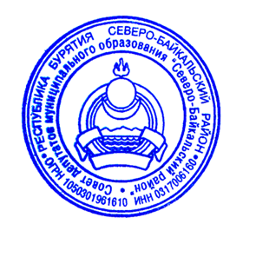
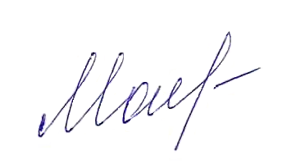
муниципального образования
«Северо-Байкальский район» Н.Н. Малахова

_____________________
Проект представлен Советом депутатов
МО «Северо-Байкальский район»,  47-940

